V2: ДЕ 35 - Дифференциальное исчисление функции одной переменной. Производные высший порядков

I: (1)
S: Производная 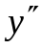 второго порядка функции 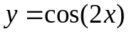 равна:
– : 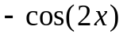
– : 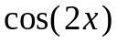
+ : 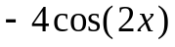
– : 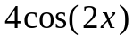

I: (2)
S: Производная второго порядка функции 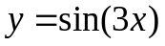 равна:
– : 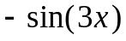
– : 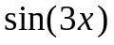
– : 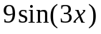
+ : 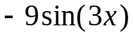

I: (3)
S: Производная второго порядка функции 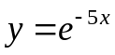 равна:
– : 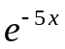
– : 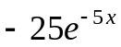
+ : 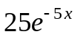
– : 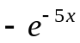

I: (4)
S: Производная второго порядка функции 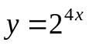 равна:
– : 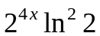
+ : 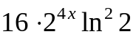
– : 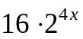
– : 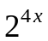

I: (5)
S: Производная второго порядка функции 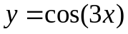 равна:
+ : 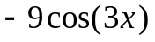
– : 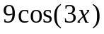
– : 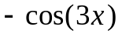
– : 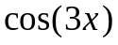

I: (6)
S: Производная второго порядка функции 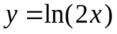 равна:
– : 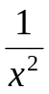
+ : 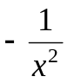
– : 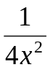
– : 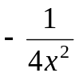

I: (7)
S: Производная второго порядка функции 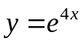 равна:
– : 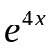
– : 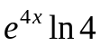
+ : 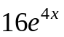
– : 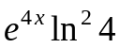

I: (8)
S: Производная второго порядка функции 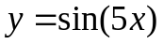 равна:
– : 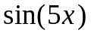
– : 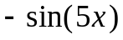
– : 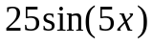
+ : 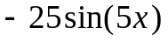

I: (9)
S: Производная второго порядка функции 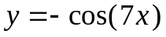 равна:
+ : 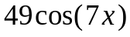
– : 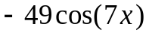
– : 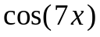
– : 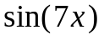

I: (10)
S: Производная второго порядка функции 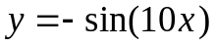 равна:
– : 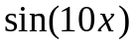
+ : 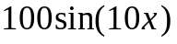
– : 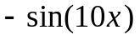
– : 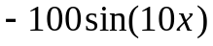

I: (11)
S: Производная второго порядка функции 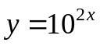 равна:
– : 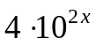
– : 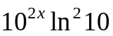
+ : 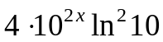
– : 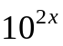

I: (12)
S: Производная второго порядка функции 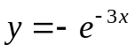 равна:
– : 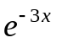
– : 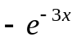
– : 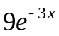
+ : 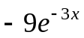

I: (13)
S: Производная второго порядка функции 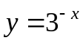 равна:
+ : 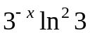
– : 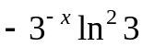
– : 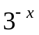
– : 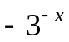

I: (14)
S: Производная второго порядка функции 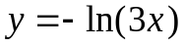 равна:
– :
+ :
– : 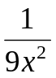
– : 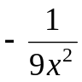

I: (15)
S: Производная второго порядка функции 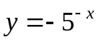 равна:
– : 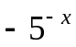
– : 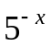
+ : 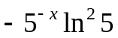
– : 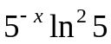

I: (16)
S: Производная второго порядка функции 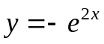 равна:
– : 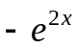
– : 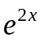
– : 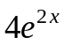
+ : 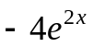

I: (17)
S: Производная второго порядка функции 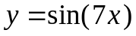 равна:
+ : 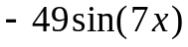
– : 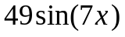
– : 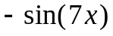
– :

I: (18)
S: Производная второго порядка функции 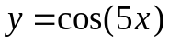 равна:
– : 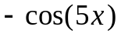
+ : 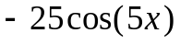
– : 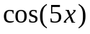
– : 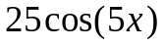

I: (19)
S: Производная второго порядка функции 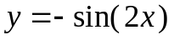 равна:
– : 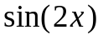
– : 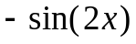
+ : 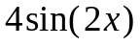
– : 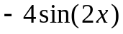

I: (20)
S: Производная второго порядка функции 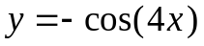 равна:
– : 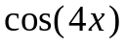
– : 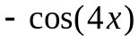
– : 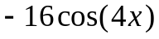
+ : 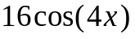

I: (21)
S: Производная второго порядка функции 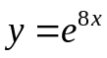 равна:
– : 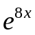
– : 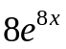
+ : 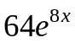
– : 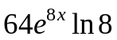

I: (22)
S: Производная второго порядка функции 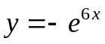 равна:
– : 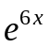
– : 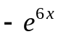
– : 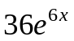
+ : 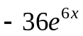

I: (23)
S: Производная второго порядка функции 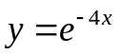 равна:
– : 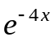
– : 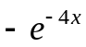
+ : 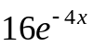
– : 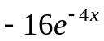

I: (24)
S: Производная второго порядка функции 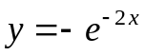 равна:
– : 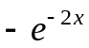
– : 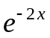
– : 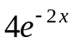
+ : 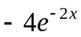

I: (25)
S: Производная второго порядка функции 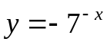 равна:
– : 
  